Мини - музей «Наше наследие».
Формирование у детей патриотических чувств и развития духовности является одним из направлений работы дошкольных групп. Приобщать детей к истокам русской народной культуры необходимо с детства, с этой целью был создан мини – музей «Наше наследие».

Экспозиция «Давным – давно была война»

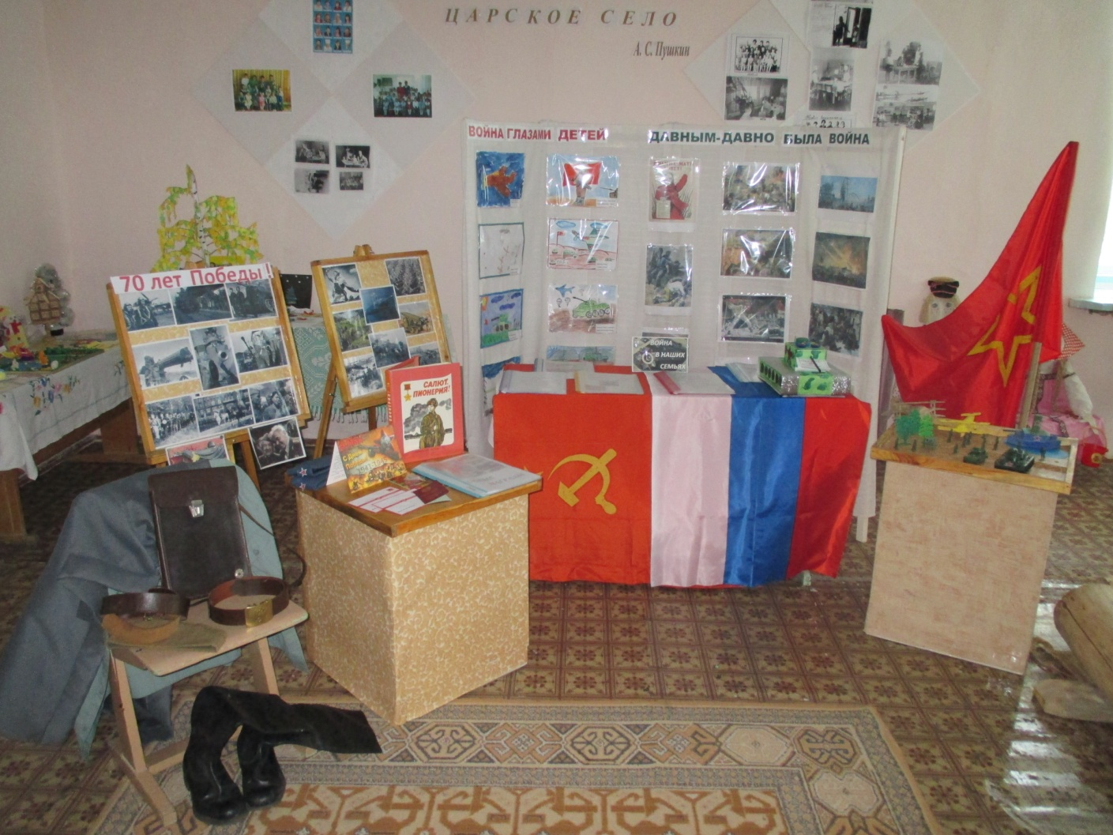

Экспозиция «Русский костюм»
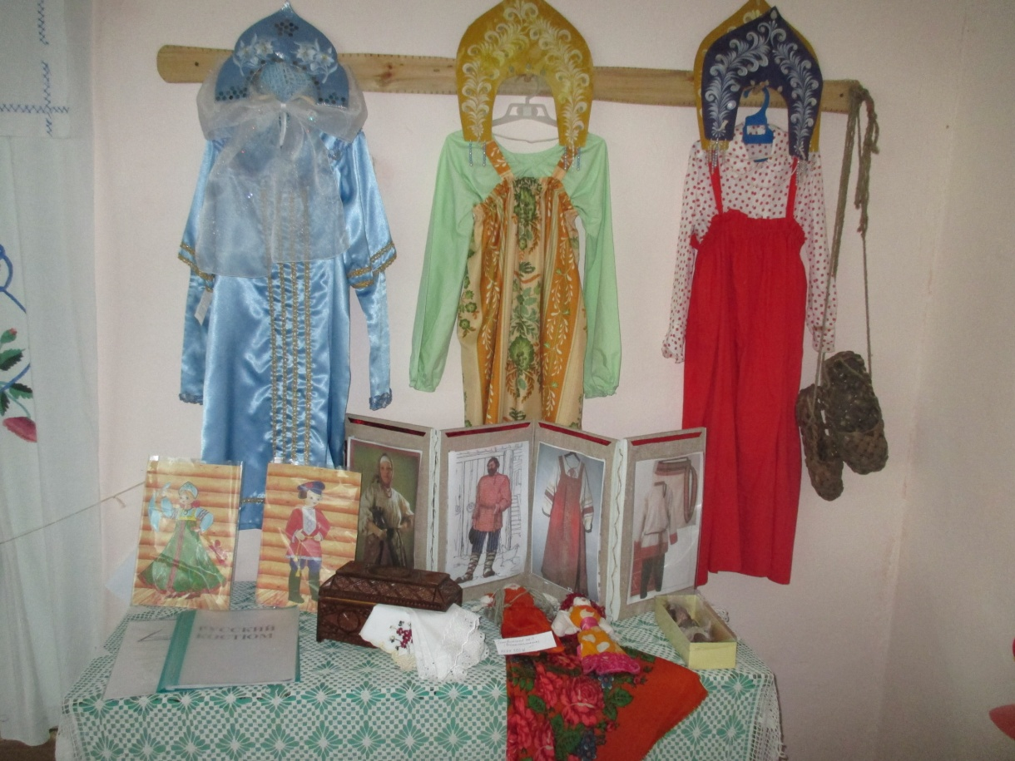
Экспозиция «Крестьянское подворье»
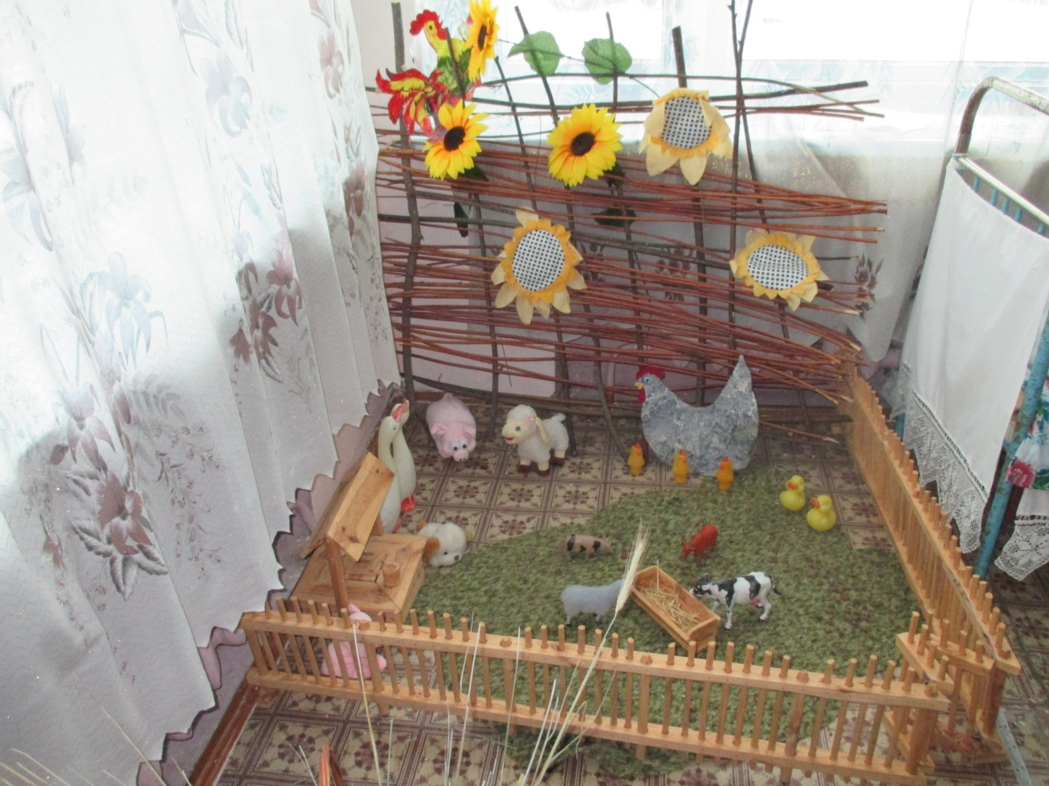

Экспозиция «История детского сада»
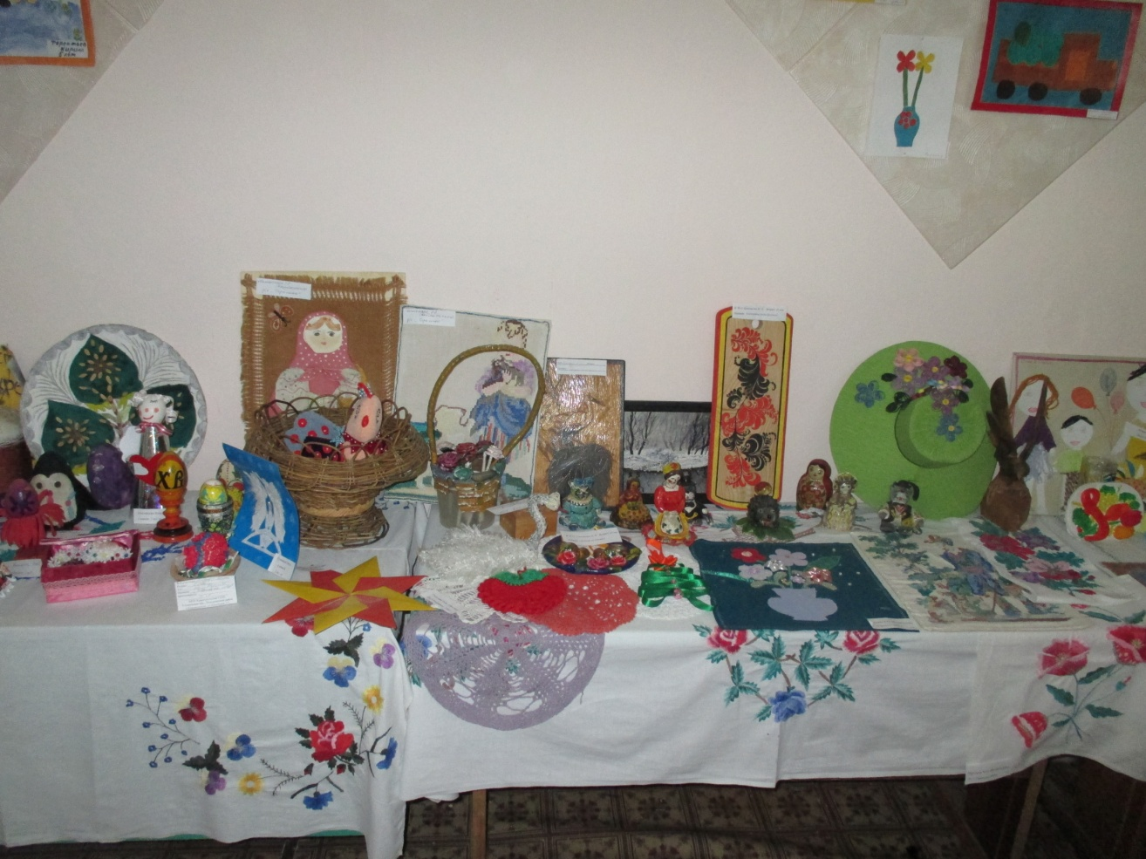
Экспозиция «Русская изба»
